**Configurar VPN no Windows Server 2012 Essentials**

01/21/2013 [engdanielsantos](https://engdanielsantos.wordpress.com/author/engdanielsantos/" \o "Posts de engdanielsantos) [Deixe um comentário](https://engdanielsantos.wordpress.com/2013/01/21/configurar-vpn-no-windows-server-2012-essentials/#respond) [Go to comments](https://engdanielsantos.wordpress.com/2013/01/21/configurar-vpn-no-windows-server-2012-essentials/#comments)

**Visão Geral:** Nesse tutorial iremos ver como configurar o serviço de VPN no Windows Server 2012 Essentials sem necessidade de abrir a porta 1723 usando o protocolo SSTP que usa a porta 443 que é a mesma da Remote Web Acess.

1. Abra o Server Manager

2. Clique em ADD Roles and Features

[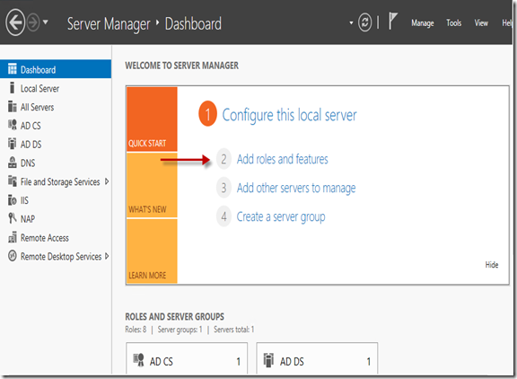](https://engdanielsantos.files.wordpress.com/2013/01/image38.png)

3. Clique em Next

[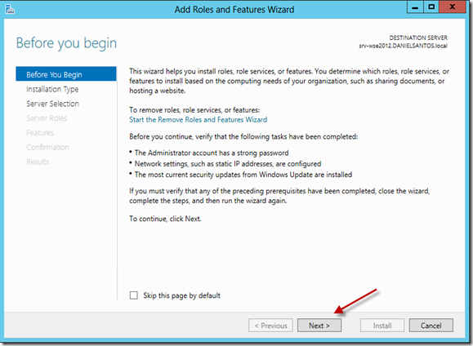](https://engdanielsantos.files.wordpress.com/2013/01/image39.png)

4. Clique em Role-Based or Feature-Based Installation e Next

[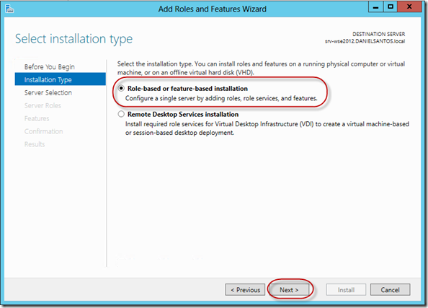](https://engdanielsantos.files.wordpress.com/2013/01/image40.png)

5. Selecione o Servidor e clique em Next

[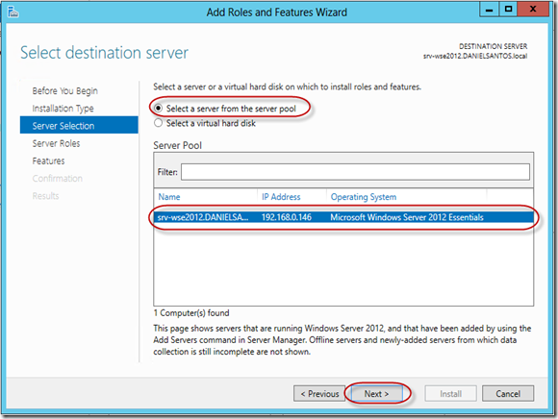](https://engdanielsantos.files.wordpress.com/2013/01/image41.png)

6. Clique em Features – Role Administration Tools – Remote Access Managemente Tools e marque **Remote Access GUI and Command-Line Tools** e clique em Add Features

[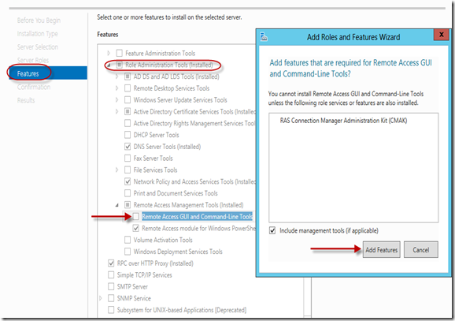](https://engdanielsantos.files.wordpress.com/2013/01/image42.png)

7. Clique em Next

[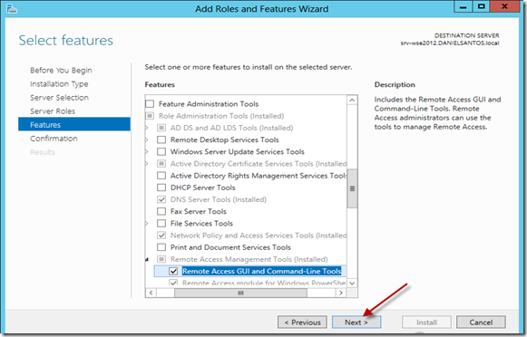](https://engdanielsantos.files.wordpress.com/2013/01/image43.png)

8. Clique em Install

[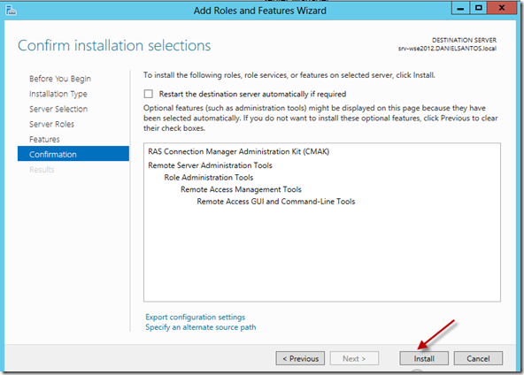](https://engdanielsantos.files.wordpress.com/2013/01/image44.png)

9. Instalação concluída, clique em Close

[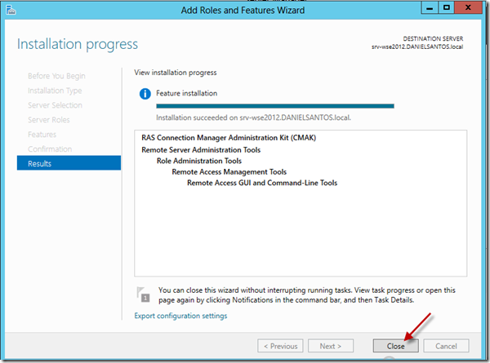](https://engdanielsantos.files.wordpress.com/2013/01/image45.png)

10. Aqui estão as configurações do serviço de RRAS

[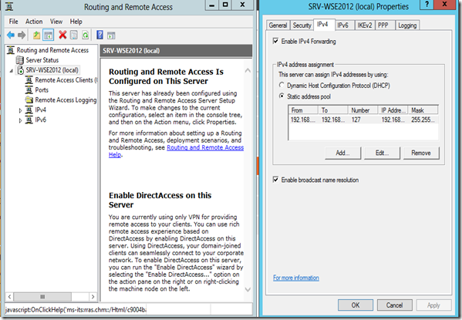](https://engdanielsantos.files.wordpress.com/2013/01/image46.png)

11. Agora basta rodar o wizard Set up Anywhere Access na console do WS2012E

OBS.: As permissões de acesso ao usuário podem ser dadas no:

### **Para configurar permissões de VPN para os usuários da rede**

1. Abra o Painel.
2. Na barra de navegação, clique em **USUÁRIOS**.
3. Na lista de contas de usuário, selecione a conta de usuário que você deseja conceder permissões para acessar a área de trabalho remotamente.
4. No painel **Tarefas de <Conta do usuário>**, clique em **Propriedades**.
5. Nas **Propriedades de <Conta de usuário>**, clique na guia **Acesso em Qualquer Local**.
6. Na guia **Acesso em Qualquer Local**, para permitir que um usuário se conecte ao servidor usando VPN, marque a caixa de seleção **Permitir VPN (rede privada virtual)**.
7. Clique em **Aplicar**e clique em **OK**.

[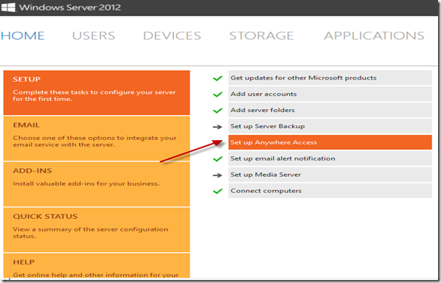](https://engdanielsantos.files.wordpress.com/2013/01/image47.png)

12. Marque o check box Virtual Private Network (VPN) e clique em next e conclua o assistente.

[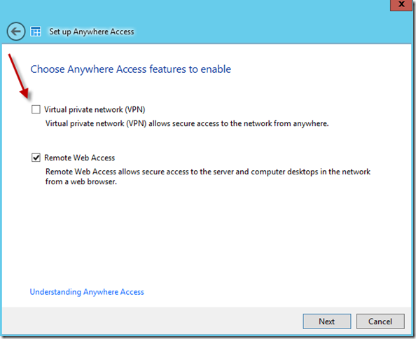](http://robertpearman.files.wordpress.com/2012/07/201.png)

13. Lembre-se de na console do WS2012E na guia Users conceder permissão ao usuário para conectar na VPN. Para isso, basta abrir as propriedades da conta do usuário.

[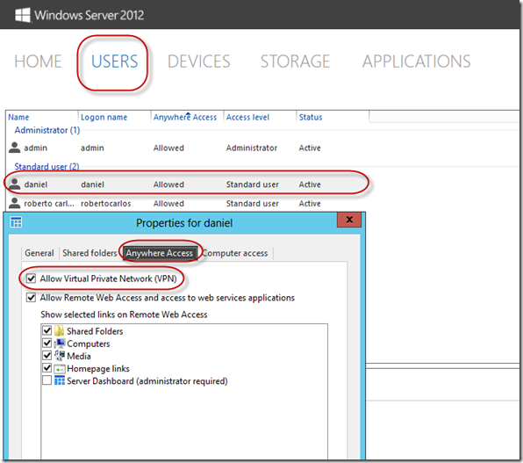](https://engdanielsantos.files.wordpress.com/2013/01/image48.png)

**.:. A porta 443 deve ser direcionada para o IP do Windows Server 2012 Essentials no seu Roteador**.